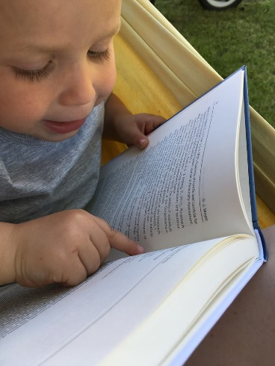
I N T E R V J U G U I D E
Figur 1 Högerklicka på bilden så kan du byta ut den mot ett foto på dig själv ”Ändra bild”

Vad heter du och när utbildade du dig till psykolog?
^{jag heter Malin}
Vad arbetar du med?

Hur använder du personlighetsbedömning i ditt arbete?

Vilka metoder arbetar du med och vad är bra med dessa?

Vad skulle du vilja kunna mer om?
Skulle vilja bli gud

Eller nåt annat.

